

Les 1 – Werkkaart MEMO
 | Aktiwiteit 1: Toepassing van Verskillende Leerstylstrategieë  Die volgende aktiwiteit gebruik 'n kombinasie van individuele, paar- en groepwerk.

Lees die uittreksel hieronder en voltooi die opdragte wat volg.

'n Gesonde daaglikse roetine

Om ’n daaglikse roetine te hê, help jou om georganiseerd te bly en minder stres te ervaar. 'n Gesonde roetine sluit gewoontes in wat jou liggaam en gees daagliks ondersteun.

Soggens behoort jy te strek, water te drink en 'n gesonde ontbyt te eet om jou energievlak 'n hupstoot te gee.

Gedurende die dag is dit belangrik om aktief te bly, kort breuke te neem en gebalanseerde maaltye te eet, sodat jy gefokus en produktief kan bly.

Jou aandroetine behoort jou liggaam te help om rustig te raak. Dit kan die afskakel van tegnologiese toestelle insluit, om oor jou dag na te dink en genoeg slaap te kry.

[Aangepas uit: https://www.bu.edu/studentwellbeing Toegangsdatum: 25 Maart 2026]

DEEL 1: Lees/Skryf
Voltooi hierdie afdeling individueel.

Maak 'n opsomming van die uittreksel deur die DRIE hoofgedagtes in jou EIE woorde neer te skryf.

1. Wat behoort jy soggens te doen?
Beweeg jou liggaam, hidreer/drink water en eet 'n voedsame ontbyt.

2. Wat behoort jy gedurende die dag te doen?
Beweeg gereeld, neem rusperiodes tussen take en eet gesonde kos om konsentrasie te versterk.

3. Wat behoort jy saans te doen?
Raak rustig, vermy skermtyd, dink na oor jou dag en slaap genoeg.

DEEL 2: Visueel
Voltooi hierdie afdeling individueel.

Voltooi die diagram hieronder deur klein sketsies by elke deel van die dag te voeg. Die eerste deel is reeds as 'n voorbeeld voltooi.
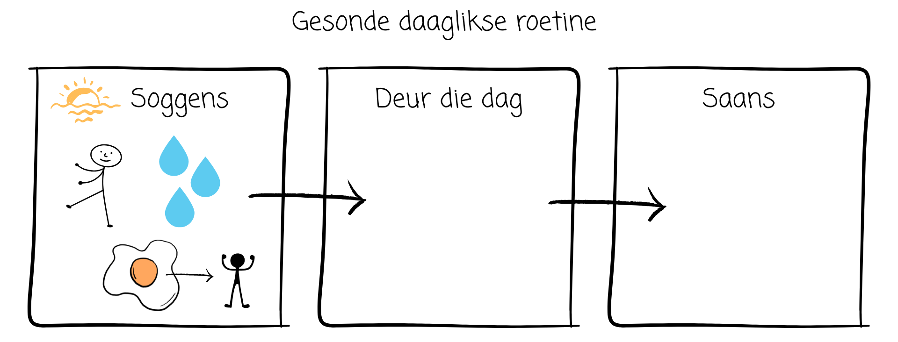
→ Leerders sal persoonlike reaksies op hierdie afdeling hê.

DEEL 3: Kinesteties
Voltooi hierdie afdeling in groepverband.

Staan in 'n sirkel. Elke leerder kry 'n beurt om 'n gesonde gewoonte uit die uittreksel deur na te boots, sonder om te praat.

Instruksies:
- Kies 'n gesonde gewoonte uit die uittreksel.
- Gebruik slegs gebare om die gewoonte te illustreer.
- Die res van die groep moet raai watter gewoonte uitgebeeld word en aandui watter tyd van die dag dit moet plaasvind (soggens, gedurende die dag of saans).
Let wel: Sodra 'n gewoonte uitgebeeld is, mag dit nie deur 'n ander groeplid herhaal word nie.
→ Leerders sal persoonlike reaksies op hierdie afdeling hê.

DEEL 4: Ouditief
Voltooi hierdie afdeling in pare.

Neem beurte om die gesonde roetine aan jou maat te verduidelik, asof jy dit vir hulle leer.

Instruksies:
- Maat A verduidelik die roetine (soggens, gedurende die dag en saans).
- Maat B luister en bepaal of die verduideliking duidelik en korrek is.
- Ruil dan rolle.
→ Leerders sal persoonlike reaksies op hierdie afdeling hê.

Aktiwiteit 2: Refleksie
Voltooi die volgende aktiwiteit individueel.

Dink terug aan Aktiwiteit 1 en beantwoord die onderstaande vrae.

1. Watter leermetode het jou die meeste gehelp om die werk te verstaan?
_________________________________________________________________________________

2. Watter metode het jy as moeilik of minder effektief ervaar?
_________________________________________________________________________________

3. Beskryf kortliks hoe jy selfbestuur gaan gebruik om vir Kwartaal 2 se eksamens voor te berei.

a. Wat gaan jy hierdie kwartaal daagliks in die klas doen om seker te maak dat jy jou werk
verstaan?
____________________________________________________________________________________________________________________________________________________________________________________________________________________________________________________________________________________________________________

b. Hoe gaan jy jou leerstyl(e) gebruik wanneer jy vir toetse en eksamens studeer?
____________________________________________________________________________________________________________________________________________________________________________________________________________________________________________________________________________________________________________

→ Leerders sal persoonlike reaksies op hierdie aktiwiteit hê.

